BÀI LÀM: PHÂN TÍCH THIẾT KẾ LUỒNG ĐẶT HÀNG ONLINE HỆ THỐNG RIKKEIFASTMART
Bước 1 Yêu cầu FR và NFR
Mã | Loại | Nội dung
FR-01 | Chức năng | Hệ thống cho phép Khách hàng chọn sản phẩm thêm vào giỏ hàng và thực hiện đặt hàng online
FR-02 | Chức năng | Nhân viên kho có thể cập nhật số lượng tồn kho của sản phẩm khi nhập hàng mới
NFR-01 | Phi chức năng | Hệ thống phải thực hiện tự động kiểm tra số lượng tồn kho của tất cả sản phẩm trong giỏ hàng và trả về kết quả trong thời gian dưới 1 giây đối với 99% lượt thao tác đặt hàng dưới điều kiện tải bình thường
Bước 2 Kiến trúc 3 tầng
Tầng | Vai trò trong luồng Đặt hàng Online
Presentation Tier | Giao diện ứng dụng di động hiển thị danh sách sản phẩm giỏ hàng nhập mã giảm giá và nút bấm xác nhận đặt hàng để nhận tương tác từ Khách hàng
Business Logic Tier | Xử lý các quy tắc nghiệp vụ bao gồm kiểm tra điều kiện đăng nhập tự động đối soát số lượng tồn kho áp dụng tỷ lệ giảm giá và khởi tạo đơn hàng mới
Data Tier | Cơ sở dữ liệu lưu trữ thông tin tài khoản Khách hàng thông tin Sản phẩm số lượng tồn kho chi tiết Đơn hàng và các giao dịch phát sinh
Bước 3 Use Case Diagram
Các thành phần xác định cho Use Case Diagram
Actor bao gồm Khách hàng và Nhân viên kho
Use Case bao gồm Đăng nhập Thêm vào giỏ hàng Đặt hàng Online và Cập nhật tồn kho
System Boundary là Hệ thống Đặt hàng Online RikkeiFastMart
Association thể hiện kết nối giữa Khách hàng với Use Case Đặt hàng Online và giữa Nhân viên kho với Use Case Cập nhật tồn kho
Relationship include quy định Use Case Đặt hàng Online bắt buộc include Use Case Đăng nhập và Use Case Thêm vào giỏ hàng
Relationship extend quy định Use Case Nhập mã giảm giá có thể extend Use Case Đặt hàng Online
Cấu trúc vẽ Use Case Diagram
Tạo khung System Boundary tên Hệ thống Đặt hàng Online RikkeiFastMart
Đặt 2 Actor dạng hình người ngoài khung gồm Khách hàng ở bên trái và Nhân viên kho ở bên phải
Vẽ các hình elip Use Case bên trong khung gồm Đăng nhập Thêm vào giỏ hàng Đặt hàng Online Nhập mã giảm giá và Cập nhật tồn kho
Vẽ đường nối Association giữa Khách hàng với Đặt hàng Online và đường nối giữa Nhân viên kho với Cập nhật tồn kho
Vẽ đường mũi tên nét đứt ghi include từ Đặt hàng Online hướng về Đăng nhập và Thêm vào giỏ hàng
Vẽ đường mũi tên nét đứt ghi extend từ Nhập mã giảm giá hướng về Đặt hàng Online
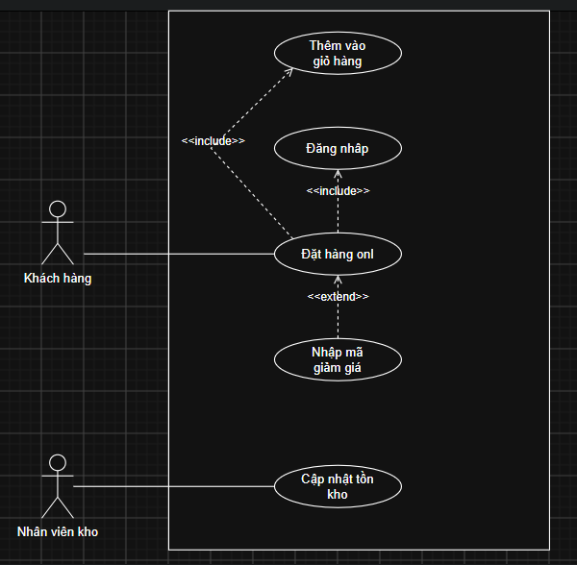
Bước 4 Đặc tả Use Case và Activity Diagram
Bảng đặc tả Use Case Đặt hàng Online
Phần | Nội dung
Use Case Name and ID | Đặt hàng Online UC-01
Actor and Description | Khách hàng là người dùng ứng dụng thực hiện thao tác mua sắm trực tuyến
Pre-conditions | Khách hàng đã mở ứng dụng RikkeiFastMart và có sản phẩm nằm trong giỏ hàng
Post-conditions | Đơn hàng được khởi tạo thành công trên hệ thống và số lượng tồn kho của sản phẩm được cập nhật
Main Flow | 1 Khách hàng thực hiện đăng nhập vào hệ thống  2 Khách hàng chọn sản phẩm và số lượng để thêm vào giỏ hàng  3 Khách hàng bấm nút Đặt hàng  4 Hệ thống kiểm tra số lượng tồn kho của từng sản phẩm trong giỏ hàng  5 Khách hàng nhập mã giảm giá hợp lệ và xác nhận đặt hàng  6 Hệ thống tạo đơn hàng mới và thông báo đặt hàng thành công
Alternative Flows | 4a Nếu có sản phẩm trong giỏ hàng không đủ số lượng tồn kho hệ thống hiển thị thông báo không đủ hàng và không tạo đơn hàng
Cấu trúc vẽ Activity Diagram
Tạo 2 Swimlane dọc gồm Khách hàng và Hệ thống
Tại Swimlane Khách hàng đặt điểm bắt đầu Start Node dẫn tới hành động Đăng nhập vào ứng dụng
Tạo chuyển tiếp tới hành động Thêm sản phẩm vào giỏ hàng và bấm nút Đặt hàng
Dẫn đường chuyển tiếp sang Swimlane Hệ thống tới hành động Kiểm tra tồn kho sản phẩm
Tạo điểm rẽ nhánh Decision Node tại Swimlane Hệ thống với điều kiện Kiểm tra tồn kho
Nếu không đủ hàng dẫn nhánh Không đủ hàng về hành động Hiển thị thông báo không đủ hàng tại Swimlane Khách hàng và kết thúc bằng End Node
Nếu đủ hàng dẫn nhánh Đủ hàng sang Swimlane Khách hàng tới hành động Nhập mã giảm giá và Xác nhận đặt hàng
Dẫn đường chuyển tiếp sang Swimlane Hệ thống tới hành động Tạo đơn hàng mới và hiển thị thông báo thành công
Kết thúc sơ đồ tại điểm End Node
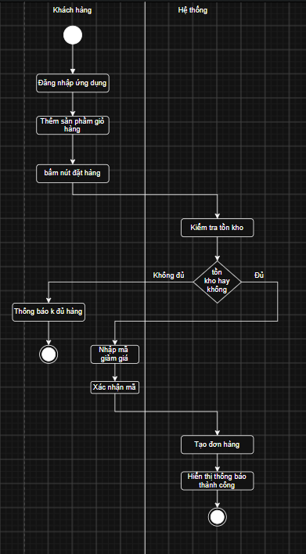
Bước 5 Class Diagram
Bảng xác định các Class
Class | Thuộc tính | Phương thức
KhachHang | - hoTen string  - email string | + dangNhap()  + taoDonHang()
SanPham | - tenSanPham string  - donGia double  - soLuongTonInt int | + kiemTraTonKho()  + capNhatTonKho()
DonHang | - ngayDat date  - maGiamGia string  - soLuongMua int | + tinhTongTien()  + xacNhanDonHang()
Cấu trúc vẽ Class Diagram và giải thích quan hệ
Sơ đồ gồm 3 Class chính là KhachHang SanPham và DonHang với đầy đủ 3 ngăn theo tên thuộc tính có dấu trừ chỉ private và phương thức có dấu cộng chỉ public
Quan hệ Association giữa KhachHang và DonHang có Multiplicity là 1 ở đầu KhachHang và 0..* ở đầu DonHang biểu diễn 1 khách hàng có thể đặt 0 hoặc nhiều đơn hàng
Quan hệ Composition giữa DonHang và SanPham có kí hiệu hình thoi tô đen ở đầu DonHang và Multiplicity là 1 ở đầu DonHang và 1..* ở đầu SanPham
Giải thích lý do chọn quan hệ Composition là vì chi tiết sản phẩm cùng số lượng mua gắn liền trực tiếp với sự tồn tại của Đơn hàng khi đơn hàng được tạo lập các thông tin mặt hàng trong đơn không thể tồn tại độc lập thiếu sự liên kết với chứng từ đơn hàng đó
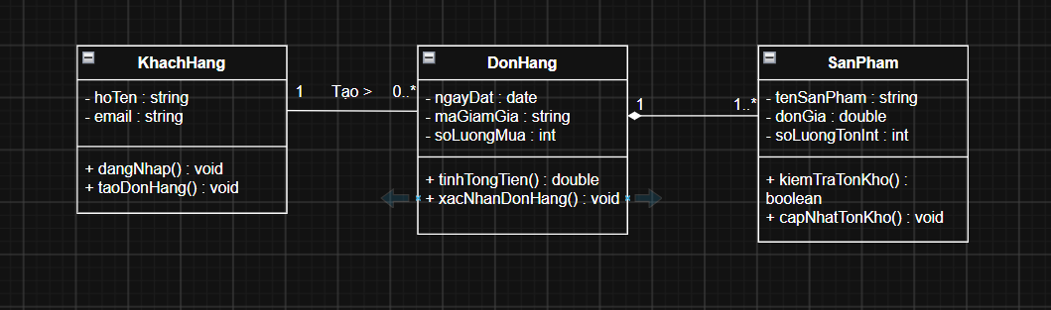
Bước 6 Sequence Diagram
Cấu trúc vẽ Sequence Diagram cho Main Flow
Đặt các Lifeline nằm ngang từ trái sang phải gồm Actor Khách hàng cùng 3 đối tượng thuộc Class là khachHangObj KhachHang donHangObj DonHang và sanPhamObj SanPham
Vẽ thông điệp Synchronous Message 1 dangNhap từ Khách hàng tới khachHangObj kèm Activation Bar
Vẽ thông điệp Synchronous Message 2 themVaoGioHang từ Khách hàng tới donHangObj
Vẽ thông điệp Synchronous Message 3 datHang từ Khách hàng tới donHangObj
Vẽ thông điệp Synchronous Message 4 kiemTraTonKho từ donHangObj tới sanPhamObj
Vẽ thông điệp Return Message nét đứt 5 traKetQuaTonKho từ sanPhamObj về donHangObj
Vẽ thông điệp Synchronous Message 6 xacNhanDatHang từ Khách hàng tới donHangObj
Vẽ thông điệp Synchronous Message 7 taoDonHang từ donHangObj tự gọi chính nó
Vẽ thông điệp Return Message nét đứt 8 thongBaoThanhCong từ donHangObj về Khách hàng
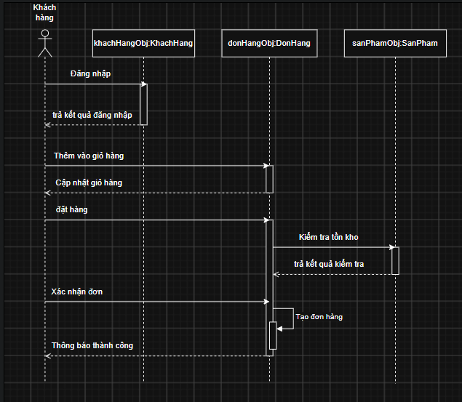
Bước 7 UI Wireframe
Mô tả UI Wireframe màn hình Xác nhận đơn hàng
Màn hình hiển thị danh sách sản phẩm trong giỏ hàng và các thành phần tương tác chính
Thành phần 1 là Ô nhập văn bản Text Input có nhãn Nhập mã giảm giá tương ứng với bước nhập mã giảm giá trong Main Flow
Thành phần 2 là Khung hiển thị văn bản Text Box thể hiện chi tiết Danh sách sản phẩm kèm Số lượng mua và Đơn giá tương ứng với bước kiểm tra danh sách giỏ hàng trong Main Flow
Thành phần 3 là Nút bấm Button có nhãn Xác nhận đặt hàng tương ứng với bước khách hàng xác nhận gửi đơn trong Main Flow
Bước 8 ERD
Bảng ánh xạ sang ERD
Bảng | Cột ghi rõ PK FK
KhachHang | maKhachHang PK  hoTen  email
SanPham | maSanPham PK  tenSanPham  donGia  soLuongTonInt
DonHang | maDonHang PK  maKhachHang FK  ngayDat  maGiamGia
ChiTietDonHang | maDonHang PK FK  maSanPham PK FK  soLuongMua
Cấu trúc vẽ ERD và giải thích 3NF
Sơ đồ ERD chứa 4 thực thể là KhachHang DonHang SanPham và ChiTietDonHang
Quan hệ giữa KhachHang và DonHang là 1-N với khóa ngoại maKhachHang nằm ở bảng DonHang
Quan hệ giữa DonHang và SanPham là N-N được tách thành bảng trung gian ChiTietDonHang chứa khóa chính hợp phần gồm maDonHang và maSanPham
Giải thích chuẩn 3NF là Thiết kế đạt chuẩn 3NF vì tất cả các bảng đều có khóa chính xác định không chứa thuộc tính lặp 1NF mọi thuộc tính không phải khóa đều phụ thuộc hoàn toàn vào toàn bộ khóa chính 2NF và không có thuộc tính không phải khóa nào phụ thuộc bắc cầu vào khóa chính khác 3NF
Bước 9 Vị trí trong tài liệu SRS
Sơ đồ | Vị trí trong SRS
Use Case Diagram | 2.1 Product Perspective hoặc 2.3 User Characteristics
UI Wireframe | 3.1 External Interface Requirements hoặc Phụ lục Appendix
ERD | 3.4 Logical Database Requirement hoặc Phụ lục Appendix
Class Diagram | 3.2 Functional Requirements hoặc Phụ lục Appendix

